Szanowni Państwo,

Województwo Zachodniopomorskie zaprasza do składania ofert na szacowanie wartości zamówienia, którego przedmiotem jest wykonanie materiałów promocyjno-reklamowych dla rowerzystów w ramach projektu: „Biking South Baltic! Promocja i rozwój Trasy Rowerowej Morza Bałtyckiego (EuroVelo 10) w Danii, Niemczech, Litwie, Polsce i Szwecji”, zgodnie z poniższymi wstępnie określonymi parametrami:

1 | Bidon rowerowy | Bidon rowerowy z ustnikiem. Wykonany z plastiku. Pojemność ok. 650 ml. Rozmiar ok. 6x22 cm.  Kolor niebieski i/lub granatowy i/lub zielony i/lub żółty i/lub czarny lub/i biały. Wykonawca zobowiązany jest do uzgodnienia przed produkcją ilości bidonów we wskazanym kolorze.  Każdy bidon jest zapakowany w indywidualne opakowanie.  Znakowanie produktu: trwały, jednokolorowy jednostronny nadruk na bidonie (na białym bidonie – trwały, kolorowy jednostronny nadruk):  1) logo Pomorze Zachodnie,  2) logo projektu: „Biking South Baltic”,  3) logo Programu Współpracy INTERREG,  4) logo Unii Europejskiej.  Projekt i skład po stronie Wykonawcy, do akceptacji Zamawiającego. | 200 szt. | 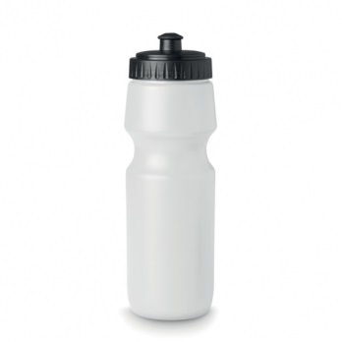
2 | Brelok do kluczy „rower” (komplet) | Brelok do kluczy „rower”. Wykonany z aluminium. Rozmiar ok. 3,5x5,7x0,4 cm.  Kolor niebieski i/lub granatowy i/lub zielony i/lub żółty i/lub pomarańczowy i/lub czarny. Wykonawca zobowiązany jest do uzgodnienia przed produkcją ilości breloków we wskazanym kolorze.  W zestawie blaszka aluminiowa o rozmiarze ok. 16x10mm z oznakowaniem dwustronnym doczepiona do kółka. Każdy zestaw jest zapakowany w indywidualne opakowanie.  Znakowanie produktu: trwały, kolorowy dwustronny nadruk na blaszce aluminiowej:  1) logo Pomorze Zachodnie,  2) logo projektu: „Biking South Baltic”,  3) logo Programu Współpracy INTERREG,  4) logo Unii Europejskiej.  Projekt i skład po stronie Wykonawcy, do akceptacji Zamawiającego. | 500 komplet. | 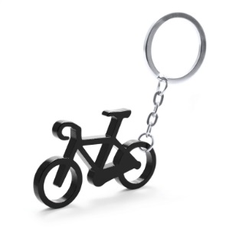
3 | Długopis Veno Rubber | Długopis aluminiowy z gumowymi wypustkami ułatwiającymi trzymanie. Długopis z niebieskim i/lub czarnym wkładem. Wymiar wkładu do długopisu dopasowany do wielkości długopisu. Wykonawca zobowiązany jest do uzgodnienia przed dostawą ilości długopisów z wkładem niebieskim i/lub czarnym.  Kolor długopisu: niebieski i/lub granatowy i/lub zielony jasny i/lub pomarańczowy i/lub srebrny i/lub grafitowy i/lub czarny. Wielkość graweru 60x6 mm.  Znakowanie produktu: trwały, jednokolorowy jednostronny grawer na długopisie:  1) logo Pomorze Zachodnie,  2) logo projektu: „Biking South Baltic”,  3) logo Programu Współpracy INTERREG,  4) logo Unii Europejskiej.  Projekt i skład po stronie Wykonawcy, do akceptacji Zamawiającego. | 500 szt. | 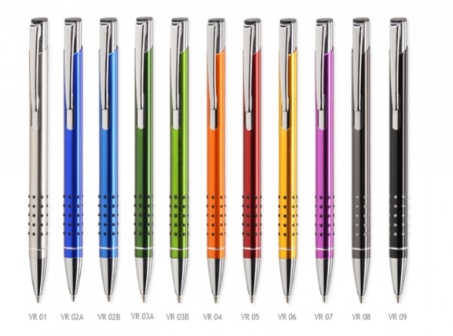
4 | Lampki rowerowe (komplet) | Przednia lampa jest wyposażona w diody LED z bardzo mocnym światłem (widoczność z ok. 1 km). Zasilana za pomocą 4 baterii AAA R03. Posiada wyłącznik ON/OFF oraz przełącznik trybu świecenia, przycisk pozwalający ściągnąć lampę z uchwytu, opaskę zaciskową na kierownicę z antypoślizgową gumową podkładką ochronną, regulację zacisku.  Tylna lampa wyposażona jest w 5 diod LED oraz czerwono-pomarańczową osłonę rozszczepiającą światło. Zasilana jest 2 szt. baterii AAA R03. Posiada różne tryby świecenia jaskrawym światłem ostrzegawczym, przycisk pozwalający ściągnąć lampę z uchwytu, regulację zacisku, opaskę zaciskową na rurkę siodełka z antypoślizgową gumową podkładką ochronną, wyłącznik ON/OFF oraz przełącznik trybu świecenia.  Przednia i tylna lampka wraz z 6 bateriami jako komplet. Każdy komplet jest zapakowany w indywidualne opakowanie.  Znakowanie produktu: trwały, kolorowy jednostronny nadruk na lampce przedniej:  1) logo Pomorze Zachodnie,  2) logo projektu: „Biking South Baltic”,  3) logo Programu Współpracy INTERREG,  4) logo Unii Europejskiej.  Projekt i skład po stronie Wykonawcy, do akceptacji Zamawiającego. | 150 komplet. | Produkt zgodny ze zdjęciem 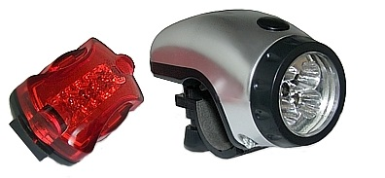
5 | Licznik rowerowy wodo-odporny (komplet) | Zaawansowany licznik rowerowy całkowicie wodoodporny. Wyposażony w duży i czytelny wyświetlacz z zielonym podświetleniem. Komunikacja sensora obrotów z licznikiem kablem.  Licznik z systemem oszczędzania baterii. Wyposażony w czujnik zmierzchu oraz termometr. Uchwyty pozwalające na różne zamocowanie licznika na kierownicy albo mostku kierownicy. Posiada zewnętrzny przycisk do zmiany funkcji bez odrywania ręki z kierownicy.  Posiadający funkcje m.in.: aktualna prędkość, ogólny przebieg, dystans, maksymalna prędkość, średnia prędkość, ogólny czas jazdy, czas jazdy, całkowity czas jazdy, zegar, stoper, termometr, pozostały czas, pozostały dystans, komparator, alarm konserwacji, alarm oliwienia, alarm nadmiernej prędkości, alarm niskiego stanu baterii, rozmiar opony, automatyczne włączanie/wyłączanie, bezprzewodowy cyfrowy kod, ustawianie ostatniej wartości odometru.  Wymiary całkowite licznika: ok. 57 x 41 x 19 mm.  W zestawie: licznik rowerowy, bezprzewodowy sensor obrotów koła, komplet mocowań i uchwytów + opaski zaciskowe, przycisk na kierownicę, instrukcja obsługi / montażu. Każdy komplet jest zapakowany w indywidualne etui.  Kolor czarny.  Nadruk jednostronny jednokolorowy na etui.  Znakowanie produktu: trwały, jednokolorowy jednostronny nadruk na etui:  1) logo Pomorze Zachodnie,  2) logo projektu: „Biking South Baltic”,  3) logo Programu Współpracy INTERREG,  4) logo Unii Europejskiej.  Projekt i skład po stronie Wykonawcy, do akceptacji Zamawiającego. | 100 komplet. | Produkt zgodny ze zdjęciem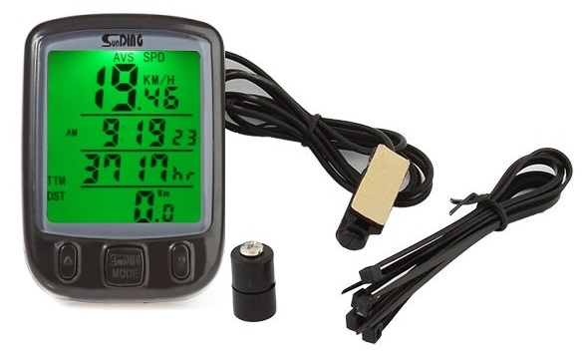
6 | Plecak rowerowy | Plecak rowerowy zawierający: usztywniane plecy, wygodne, regulowane szelki, elementy odblaskowe, 2 przegrody zapinane na zamek, uchwyt do przenoszenia. Pojemność: ok. 5L.  Wykonane z wodoodpornego poliestru. Wymiary: ok.23 x 5 x 44 cm.  Dopuszcza się wykonanie plecaka w innych kolorach.  Znakowanie produktu: trwały, jednokolorowy jednostronny nadruk na produkcie w widocznym miejscu z przodu:  1) logo Pomorze Zachodnie,  2) logo projektu: „Biking South Baltic”,  3) logo Programu Współpracy INTERREG,  4) logo Unii Europejskiej.  Projekt i skład po stronie Wykonawcy, do akceptacji Zamawiającego. | 100 szt. | 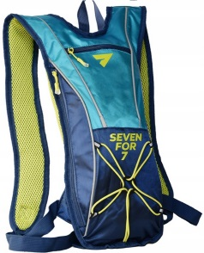
7 | Power bank 2200 mAh (komplet) | Power bank 2200 mAh, rozmiar ok. 92x22x21 mm, wykonane z metalu, kolor: czerwony lub/i srebrny lub/i niebieski lub/i czarny lub/i zielony lub/i biały.  Kompatybilność z smartfonem/telefonem, nawigacją GPS, odtwarzaczem MP3/MP4, czytnikami e-book, przenośną konsolą do gier. Wtyczki: USB oraz micro USB. Posiada wskaźnik naładowania baterii.  W zestawie kabel USB. Każdy komplet jest zapakowany w indywidualne opakowanie.  Znakowanie produktu: trwały, jednokolorowy jednostronny grawer na power banku:  1) logo Pomorze Zachodnie,  2) logo projektu: „Biking South Baltic”,  3) logo Programu Współpracy INTERREG,  4) logo Unii Europejskiej.  Projekt i skład po stronie Wykonawcy, do akceptacji Zamawiającego. | 150 komplet. | 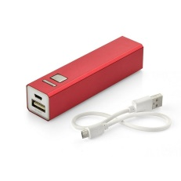
8 | Słuchawki Bluetooth (komplet) | Słuchawki Bluetooth, rozmiar ok. 23x19 mm, długość kabla ok. 600 mm, wykonane z tworzywa. Kolor czerwony lub/i zielony lub/i niebieski.  Wbudowany moduł Bluetooth pozwala na bezprzewodową łączność z telefonem uzyskując wysoką jakość dźwięku, a specjalnie wyprofilowany kształt zapewnia wygodę użytkowania. Mikrofon w kontrolerze pozwala na swobodne rozmawianie przez telefon bez użycia rąk. Wbudowany magnes ogranicza plątanie się słuchawek do minimum podczas przenoszenia ich w kieszeni.  Podstawowe cechy słuchawek: technologia bezprzewodowa Bluetooth v 4.2, mikrofon do prowadzenia rozmów telefonicznych, zasięg działania do 10 m, czas odtwarzania muzyki: ok. 5 godzin, czas rozmów: ok. 4 godzin, czas czuwania do ok. 220 godzin, bateria o pojemności 80mAh.  Słuchawki posiadają funkcjonalne przyciski, który umożliwiają łatwe sterowanie, między innymi: odbieranie połączeń przychodzących, kończenie rozmowy oraz sterowanie muzyką oraz wejście do ładowania micro USB.  W zestawie kabel ładujący micro USB oraz etui.  Znakowanie produktu: trwały, jednokolorowy jednostronny nadruk na etui:  1) logo Pomorze Zachodnie,  2) logo projektu: „Biking South Baltic”,  3) logo Programu Współpracy INTERREG,  4) logo Unii Europejskiej.  Projekt i skład po stronie Wykonawcy, do akceptacji Zamawiającego. | 100 komplet. | 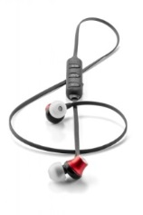
9 | Torba na rower | Torba na rower wykonana z wytrzymałej i wodoodpornej tkaniny plandekowej tarpaulin. Posiada 1 główną przegrodę oraz odblaskowe elementy. Wymiary ok. 37x16x32,5 cm.  Kolor czarny.  Znakowanie produktu: trwały, jednokolorowy jednostronny nadruk na produkcie w widocznym miejscu z przodu:  1) logo Pomorze Zachodnie,  2) logo projektu: „Biking South Baltic”,  3) logo Programu Współpracy INTERREG,  4) logo Unii Europejskiej.  Projekt i skład po stronie Wykonawcy, do akceptacji Zamawiającego. | 100 szt. | Produkt zgodny ze zdjęciem 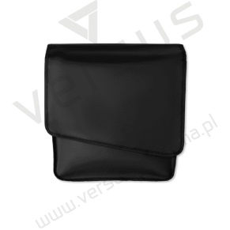
10 | Uchwyt rowerowy na telefon (komplet) | Uchwyt rowerowy na telefon, rozmiar ok. 115x111x125 mm, wykonanie z tworzywa, uchwyt na różnego rodzaju telefony. Kolor czarny.  W zestawie wszystkie części potrzebne do montażu uchwytu rowerowego do kierownicy. Każdy komplet jest zapakowany w indywidualne opakowanie.  Znakowanie produktu: trwały, jednokolorowy jednostronny nadruk na produkcie:  1) logo Pomorze Zachodnie,  2) logo projektu: „Biking South Baltic”,  3) logo Programu Współpracy INTERREG,  4) logo Unii Europejskiej.  Projekt i skład po stronie Wykonawcy, do akceptacji Zamawiającego. | 100 komplet. | 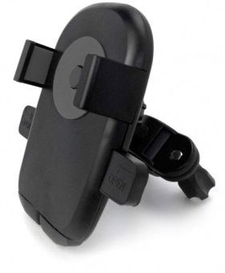
11 | Zawieszka odblaskowa „rower” | Zawieszka odblaskowa „rower”. Rozmiar ok. 6,5 x 6,8 cm. Zawieszka wykonana z folii odblaskowej. Mocowana na karabińczyku metalowym typu CLICK.  Znakowanie produktu: trwały, jednokolorowy jednostronny nadruk na folii odblaskowej pod rowerem:  1) logo Pomorze Zachodnie,  2) logo projektu: „Biking South Baltic”,  3) logo Programu Współpracy INTERREG,  4) logo Unii Europejskiej.  Projekt i skład po stronie Wykonawcy, do akceptacji Zamawiającego. | 500 szt. | 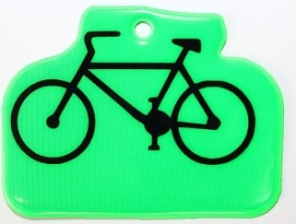
12 | Zestaw narzędzi rowerowych (komplet) | Zestaw narzędzi rowerowych, rozmiar etui: ok. 92x130x40 mm, wykonane z metalu i tworzywa. W zestawie m.in.: komplet kluczy imbulsowych, nasadki na śruby, śrubokręty, klucz uniwersalny, łyżki do opon, zestaw do łatania dętek.  Kolor etui czarny.  Znakowanie produktu: trwały, jednokolorowy jednostronny nadruk na etui:  1) logo Pomorze Zachodnie,  2) logo projektu: „Biking South Baltic”,  3) logo Programu Współpracy INTERREG,  4) logo Unii Europejskiej.  Projekt i skład po stronie Wykonawcy, do akceptacji Zamawiającego. | 100 komplet. | 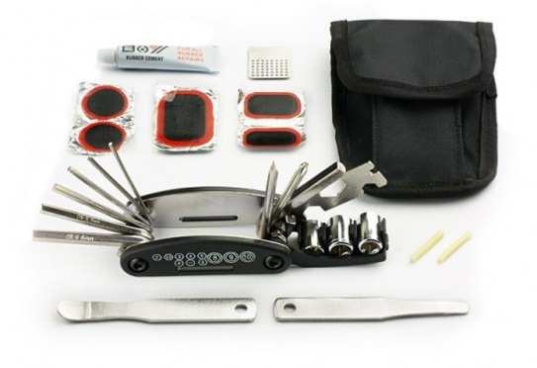

- Zamawiający dopuszcza odchylenia w rozmiarach produktów + / - 10%. Zapis dotyczy zarówno wartości określonych (np. smycz o szerokości 1,5cm), jak i o nie doprecyzowanym rozmiarze (zapis typu: „ok.”). W przypadku gdy dopuszczalny rozmiar produktu jest określony w przedziale np.: 31-35 cm – zasada dopuszczalnego odchylenia nie będzie stosowana.
- Zamawiający wymaga dostosowania wielkości powierzchni logotypów do rozmiarów produktów.
- Zamawiający odrzuci próbki produktów w których dokonano ingerencji w kolorystykę fabryczną danego produktu – dotyczy to całego produktu jak również jego elementów składowych tzn. np. końcówek, zakrętek, nakrętek, zatyczek, uchwytów, rączek itp.
- Zamawiający odrzuci próbki produktów, które nie będą posiadały oznakowania wykonanego w całości techniką poligraficzną, grawerem czy haftem.

Szacowanie wartości zamówienia (załącznik nr 1), w którym należy podać kwotę netto, kwotę brutto oraz termin na dostawę (licząc w dniach od podpisania umowy) prosimy przesyłać skanem na adres: sprusiewicz@wzp.pl do dnia 18 grudnia 2018 roku do godziny 10.

Szacowanie wartości zamówienia nie stanowi oferty zamówienia w rozumieniu Ustawy Prawo Zamówień Publicznych z dnia 29 stycznia 2004 r. jest jedynie analizą rynku dokonywaną zgodnie z uchwałą nr 1480/16 Zarządu Województwa Zachodniopomorskiego z dnia 13 września 2016 roku.

Ze względu na to, iż jest to tylko rozeznanie rynku, w przetargu możliwa jest zmiana ilości wymienionych materiałów promocyjno-reklamowych dla rowerzystów.

Zadanie zostanie zrealizowane w ramach projektu: „Biking South Baltic! Promocja i rozwój Trasy Rowerowej Morza Bałtyckiego (EuroVelo 10) w Danii, Niemczech, Litwie, Polsce i Szwecji”.

